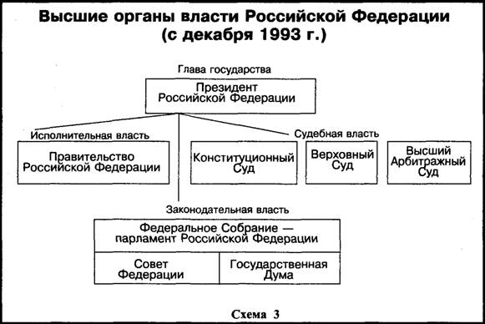

Правительство РФ - высший орган исполнительной власти Высший исполнительный орган государственной власти субъекта РФ:
а) осуществляет в пределах своих полномочий меры по реализации, обеспечению и защите прав и свобод человека и гражданина, охране собственности и общественного порядка, борьбе с преступностью;
б) разрабатывает для представления высшим должностным лицом субъекта РФ (руководителем высшего исполнительного органа государственной власти субъекта РФ) в законодательный (представительный) орган государственной власти субъекта РФ проект бюджета субъекта РФ, а также проекты программ социально - экономического развития субъекта РФ;
в) обеспечивает исполнение бюджета субъекта РФ и готовит отчет об исполнении указанного бюджета и отчеты о выполнении программ социально - экономического развития субъекта РФ для представления их высшим должностным лицом субъекта РФ (руководителем высшего исполнительного органа государственной власти субъекта РФ) в законодательный (представительный) орган государственной власти субъекта РФ;
г) формирует иные органы исполнительной власти субъекта РФ;
д) управляет и распоряжается собственностью субъекта РФ в соответствии с законами субъекта РФ, а также федеральной собственностью, переданной в управление субъекту РФ в соответствии с федеральными законами и иными нормативными правовыми актами РФ;
е) вправе предложить органу местного самоуправления, выборному или иному должностному лицу местного самоуправления привести в соответствие с законодательством РФ изданные ими правовые акты в случае, если указанные акты противоречат Конституции РФ, федеральным законам и иным нормативным правовым актам РФ, конституции (уставу), законам и иным нормативным правовым актам субъекта РФ, а также вправе обратиться в суд;
ж) заключает в соответствии с федеральным законом договоры с федеральными органами исполнительной власти о разграничении предметов ведения и полномочий, а также соглашения о взаимной передаче осуществления части своих полномочий;
з) осуществляет иные полномочия, установленные федеральными законами, конституцией (уставом) и законами субъекта РФ, а также соглашениями с федеральными органами исполнительной власти, предусмотренными статьей 78 Конституции РФ.

